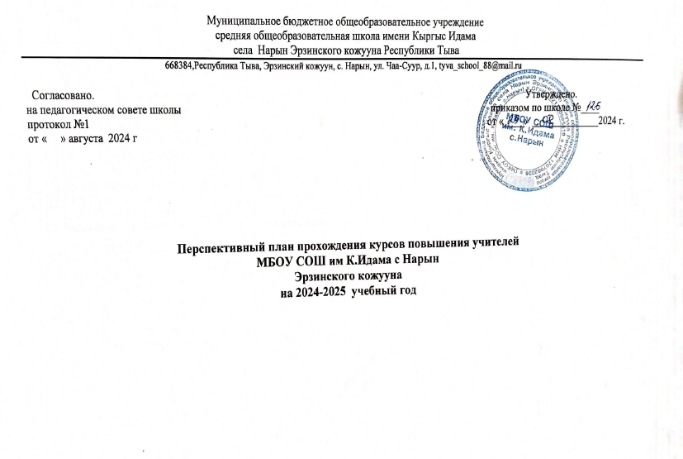

Перспективный план прохождения КПК МБОУ СОШ им К.Идама с Нарын Эрзинского кожууна
№ | Ф.И.О учителя | должность, преподаваемый предмет | год последней КПК | категория | 2024 | 2025 | 2026 | 2027 | 2028
 | Дакаа Борбаанай Бораевна | директор /биология | 2024 | высшая
 | Шириндиви Бямбасурэн Рудиковна | ЗДУВР | 2024 | б\к | * | **
 | Сан-Хоо Айслана Юрьевна | ЗДВР | 2024 | б/к | * | *
 | Комбу Чайна Монгул-ооловна | ЗД по ППВ | 2023 | первая | *
 | Яндак Январина Яковлевна | логопед/нач кл | 2024 | высшая |  | *
 | Хонай Энхтуяа Вадимовна | советник по восп/физ-ра | 2024 | первая |  | *
 | Соян Саяна Шилги-Бызааевна | ист ,общ. Зав МС | 2024 | первая
 | Кара-оол Снегиля Владиславовна | англ язык | 2023 | высшая | *
 | Комбу Чаяна Алексеевна | русский яз и лит | 2024 | первая |  | *
 | Дудуп Наталья Алдын-ооловна | Пед-психолог/англ яз | 2024 | высшая |  | *
 | Шой Нана Васовна | русский яз и лит | 2024 | высшая
 | Дугер Сырга Ивановна | родной язык и лит | 2023 | первая |  | *
 | Чадамба Айнура Николаевна | родной язык и лит | 2024 | б\к |  | *
 | Баян Галина Доржуевна | математика | 2023 | первая |  | *
 | Биче-оол Доржу Валерьевич | математика, инф | 2024 | первая |  | *
 | Шириндиви Бямбасурэн Рудиковна | физика | 2024
 | Ендан Елизавета Александровна | химия | 2024 | первая
 | Далын Долаана Монгеевна | нач классы | 2023 | первая | *
 | Биче-оол Сима Сюрюновна | биология | 2023 | первая | *
 | Сегбе Белекмаа Борисовна | история и общ | 2023 | первая | *
 | Ендан Сергей Белек-Доржуевич | физическая культура | 2023 | высшая | *
 | Диига Айдыслана Артцууровна | математика | 2022 |  |  | *
 | Думен Серээдар Сыгыргаевич | физкультура | 2023 | первая | *
 | Шактар Ольга Эртинеевна | Изо | 2023 | первая | *
 | Диига Валентина Датпээевна | технология | 2022 | первая | *
 | Шириндиви Татьяна Дарымбаевна | музыка | 2023 | первая | *
 | Сок Аян-кыс Саган-ооловна | нач классы | 2023 | первая | *
 | Ооржак Айслана Адыгжыевна | нач классы | 2023 | первая | *
 | Шактар Думен Кызыл-ооловна | нач классы | 2023 | первая | *
 | Баткар Любовь Шактаровна | нач классы | 2023 | первая | *
 | Кок Онермаа Шулууевна | родной язык и илт | 2024 | высшая
 | Куулар Аяс Анатольевич | физкультура | 2023 | первая | *
 | Дудуп Дан-Хаяа Алексеевна | библиотекарь | 2022 |  |  | *
 | Сан-Хоо Азиат Федорович | информатика | 2024 |  |  | *
 | Седи Туяна Аян-ооловна | русский язык и лит | 2024 |  |  | *
 | Шойжулчап Яна Яковлевна | нач классы | 2023 |  |  | *
 | Маажий Буяна Баадыровна | география |  |  |  | *
 | Маажий Айырмаа Аясовна | нач классы | 2024 |  | *
 | Саныгаа Аюна Хереловна | ст вожатая | 2024 |  | * | *
 | Дупсул Айседора Алимовна | педагог доп обр | 2022 |  |  | *
 | Сенги Оюмаа Михайловна | география | 2023 | первая |  | *
 | Кыргыс Белекмаа Энхбаяровна | соцпедагог | 2024 |  |  | **

